BỘ CÔNG THƯƠNG

TRƯỜNG ĐẠI HỌC ĐIỆN LỰC

**KHOA CÔNG NGHỆ THÔNG TIN**

**BÁO CÁO KẾT THÚC HỌC PHẦN**

**LẬP TRÌNH JAVA**

**QUẢN LÝ SINH VIÊN**

|  |  |
| --- | --- |
| **Giảng viên hướng dẫn** | **:Đỗ Đức Cường** |
| **Sinh viên thực hiện** | **:Nguyễn Tiến Thanh**  **Phạm Ngọc Huyên** |
| **Ngành** | **:Công Nghệ Thông Tin** |
| **Chuyên ngành** | **:Công Nghệ Phần Mềm** |
| **Lớp** | **:D17CNPM5** |
| **Khóa** | **:2022 – 2027** |

**Hà Nội, tháng 11 năm 2024**

# LỜI CẢM ƠN

Trong bài báo cáo chuyên đề này, chúng em xin gửi lời cảm ơn sâu sắc và lòng biết ơn chân thành đến những người đã đóng góp và hỗ trợ chúng em trong quá trình nghiên cứu và viết bài báo cáo này.

Đầu tiên, chúng em muốn bày tỏ lòng biết ơn đến giảng viên hướng dẫn của chúng em, thầy Đỗ Đức Cường. Sự tận tâm và kiến thức sâu rộng của thầy đã giúp định hình và chỉ dẫn cho chúng em trong quá trình nghiên cứu. Những ý kiến xây dựng và hướng dẫn của thầy đã cung cấp cho chúng em một cơ sở vững chắc để phát triển ý tưởng và triển khai nghiên cứu của mình.

Chúng em cũng muốn gửi lời cảm ơn đến các thành viên trong ban giảng dạy và các chuyên gia đã dành thời gian để đọc và đánh giá bài báo cáo chuyên đề của chúng em. Sự đánh giá chuyên môn và phản hồi xây dựng từ các thầy đã giúp chúng em nắm bắt những khía cạnh quan trọng và cải thiện chất lượng của bài viết.

Cuối cùng, chúng em muốn gửi lời cảm ơn đến tất cả những người đã cung cấp tư liệu, dữ liệu và thông tin quan trọng cho bài báo cáo chuyên đề này. Các nguồn tài liệu và thông tin này đã đóng góp quan trọng để nâng cao chất lượng và sự chính xác của nghiên cứu.

Một lần nữa, chúng em xin chân thành cảm ơn tất cả những người đã đóng góp và hỗ trợ chúng em trong quá trình nghiên cứu và viết bài báo cáo chuyên đề này. Sự giúp đỡ của các bạn đã làm cho dự án này trở thành hiện thực và mang lại những kết quả mà chúng em tự hào.

Chúng em xin chân thành cảm ơn!

# PHIẾU CHẤM ĐIỂM

|  |  |  |  |  |
| --- | --- | --- | --- | --- |
| STT | Họ và tên sinh viên | Nội dung thực hiện | Chữ ký | Ghi chú |
| 1 | Nguyễn Tiến Thanh  22810310382 | Đăng ký, đăng nhập, đăng xuất, thiết kế cơ sở dữ liệu, chức năng Score Manager, Student Manager |  |  |
| 2 | Phạm Ngọc Huyên  22810310376 | Thiết kế Layout, Chức năng Home, Lecture Manager, Department Manager, Subject Manager, Class Manager |  |  |

|  |  |  |
| --- | --- | --- |
| Họ và tên giảng viên | Chữ ký | Ghi chú |
|  |  |  |
|  |  |  |

# MỤC LỤC

Trang

LỜI CẢM ƠN

PHIẾU CHẤM ĐIỂM

MỤC LỤC

DANH MỤC HÌNH ẢNH

PHẦN MỞ ĐẦU 6

PHẦN NỘI DUNG 7

CHƯƠNG 1: GIỚI THIỆU ĐỀ TÀI 7

1.1 Giới thiệu đề tài 7

1.2 Mục tiêu của đề tài 7

1.3 Công nghệ sử dụng 7

1.4 Ý nghĩa của đề tài 7

CHƯƠNG 2: THIẾT KẾ GIAO DIỆN 9

2.1 Giao diện đăng ký 9

2.2 Giao diện đăng nhập 9

2.3 Giao diện trang chủ 10

2.4 Giao diện Chức năng Student Manager 10

2.5 Giao diện Chức năng Lecture Manager 11

2.6 Giao diện Chức năng Department Manager 11

2.7 Giao diện Chức năng Subject Manager 12

2.8 Giao diện Chức năng Class Manager 12

2.9 Giao diện Chức năng Score Manager 13

2.10 Bảng và các mối quan hệ khóa chính khóa ngoại trong SQL Server 14

PHẦN KẾT LUẬN 15

DANH MỤC TÀI LIỆU THAM KHẢO 16

# DANH MỤC HÌNH ẢNH

Hình 2.1: Giao diện đăng ký 9

Hình 2.2: Giao diện đăng nhập 9

Hình 2.3: Giao diện trang chủ 10

Hình 2.4: Giao diện Chức năng Student Manager 10

Hình 2.5: Giao diện Chức năng Lecture Manager 11

Hình 2.6: Giao diện Chức năng Department Manager 11

Hình 2.7: Giao diện Chức năng Subject Manager 12

Hình 2.8: Giao diện Chức năng Class Manager 12

Hình 2.9: Giao diện Chức năng Score Manager 13

Hình 2.10: Bảng và các mối quan hệ trong SQL Server 14

# PHẦN MỞ ĐẦU

Trong bối cảnh giáo dục ngày nay, việc quản lý thông tin sinh viên trở nên ngày càng quan trọng nhằm nâng cao hiệu quả học tập và quản lý của các cơ sở giáo dục. Chúng em thực hiện báo cáo này với đề tài "Quản lý sinh viên" trong khuôn khổ học phần lập trình Java.

Thông qua dự án, chúng em mong muốn xây dựng một hệ thống quản lý sinh viên đơn giản nhưng hiệu quả, giúp người dùng có thể dễ dàng thêm, sửa, xóa và tìm kiếm thông tin sinh viên. Hệ thống không chỉ giúp giáo viên quản lý danh sách sinh viên mà còn hỗ trợ sinh viên trong việc theo dõi quá trình học tập của bản thân.

Chúng em hy vọng rằng sản phẩm này sẽ góp phần nâng cao kỹ năng lập trình cũng như hiểu biết về các nguyên lý lập trình hướng đối tượng trong Java. Bên cạnh đó, nó cũng phản ánh sự nỗ lực của chúng em trong việc áp dụng kiến thức đã học vào thực tiễn.

# PHẦN NỘI DUNG

# CHƯƠNG 1: GIỚI THIỆU ĐỀ TÀI

## 1.1 Giới thiệu đề tài

Trong bối cảnh hiện nay, việc quản lý thông tin sinh viên là nhiệm vụ quan trọng trong các cơ sở giáo dục. Chúng em quyết định chọn đề tài "Quản lý sinh viên" với các chức năng chủ yếu như: đăng ký, đăng nhập, đăng xuất, và quản lý thông tin sinh viên, giảng viên, môn học, khoa, lớp học cũng như điểm số. Hệ thống này không chỉ giúp nhà trường theo dõi quá trình học tập mà còn tạo điều kiện thuận lợi cho việc cập nhật dữ liệu. Qua việc phát triển ứng dụng này, chúng em mong muốn cung cấp một công cụ hữu ích, nâng cao hiệu quả quản lý và giảm bớt khối lượng công việc cho giảng viên, từ đó góp phần cải thiện chất lượng giáo dục.

## 1.2 Mục tiêu của đề tài

Mục tiêu chính của đề tài là xây dựng một hệ thống quản lý sinh viên đơn giản nhưng hiệu quả, có thể thực hiện các chức năng cơ bản như:

+ Đăng ký, đăng nhập, đăng xuất.

+ Thêm, sửa, xóa thông tin sinh viên.

+ Thêm, sửa, xóa thông tin giảng viên.

+ Thêm, sửa, xóa thông tin môn học.

+ Thêm, sửa, xóa thông tin khoa.

+ Thêm, sửa, xóa thông tin lớp.

+ Thêm, sửa, xóa thông tin điểm sinh viên.

## 1.3 Công nghệ sử dụng

Các công nghệ sử dụng để tạo nên phần mềm bao gồm:  
 + Phần mềm lập trình: Apache NetBeans IDE 23.

+ Phần mềm quản lý cơ sở dữ liệu: SQL Server 2020.

+ Ngôn ngữ lập trình: Java.

## 1.4 Ý nghĩa của đề tài

Đề tài "Quản lý sinh viên" không chỉ mang lại lợi ích cho nhà trường mà còn giúp sinh viên có thể tự quản lý thông tin cá nhân một cách hiệu quả hơn. Hệ thống sẽ góp phần cải thiện quy trình quản lý và nâng cao chất lượng giáo dục. Qua đó, chúng em cũng rèn luyện được kỹ năng lập trình, làm việc nhóm và giải quyết vấn đề thực tiễn.

# CHƯƠNG 2: THIẾT KẾ GIAO DIỆN

## 2.1 Giao diện đăng ký

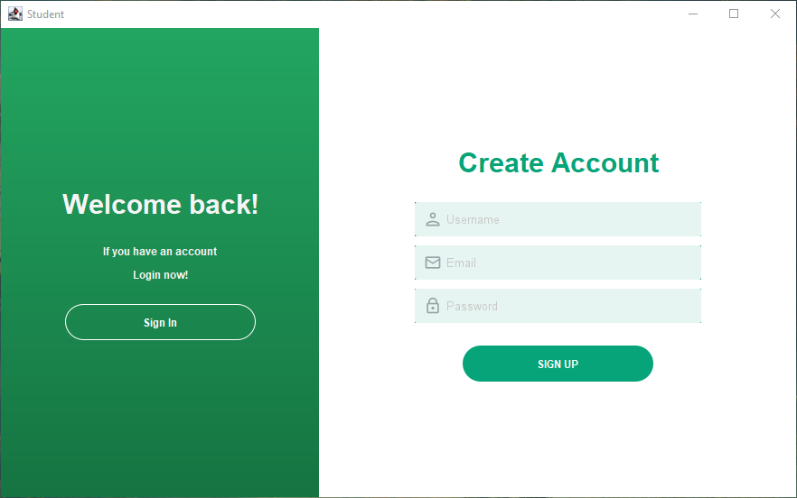

Hình 2.1: Giao diện đăng ký

## 2.2 Giao diện đăng nhập

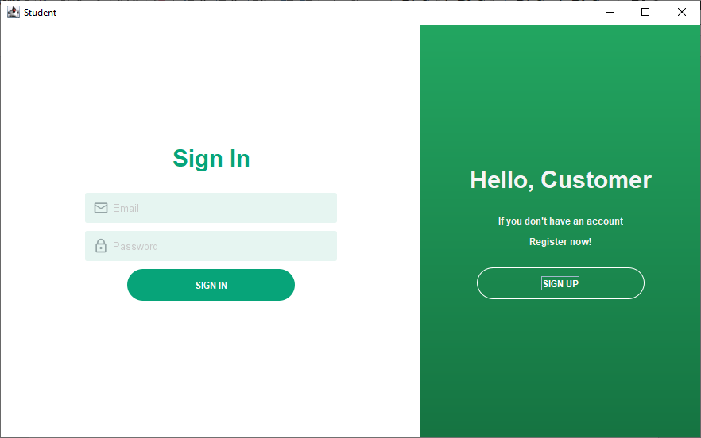

Hình 2.2: Giao diện đăng nhập

## 2.3 Giao diện trang chủ

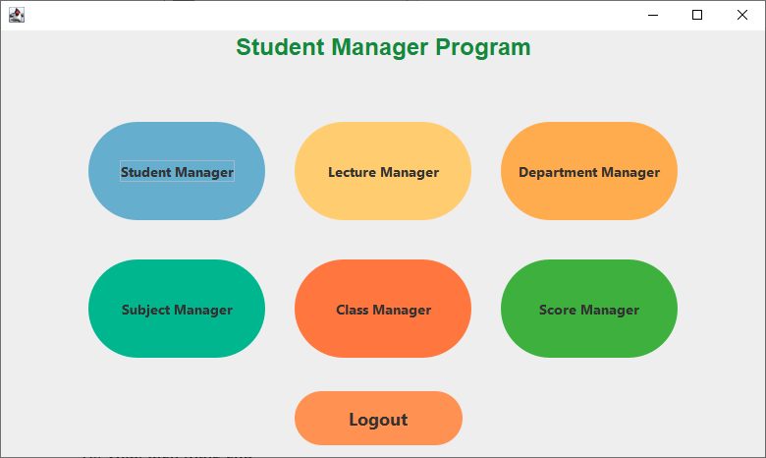

Hình 2.3: Giao diện trang chủ

## 2.4 Giao diện Chức năng Student Manager

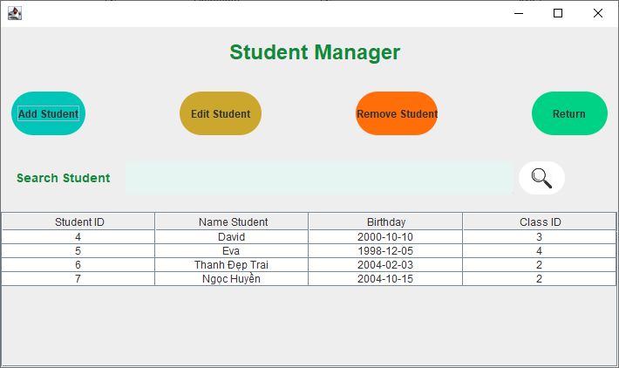

Hình 2.4: Giao diện Chức năng Student Manager

## 2.5 Giao diện Chức năng Lecture Manager

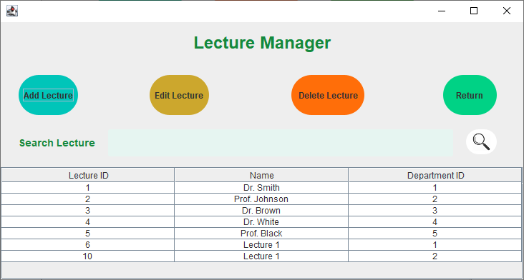

Hình 2.5: Giao diện Chức năng Lecture Manager

## 2.6 Giao diện Chức năng Department Manager

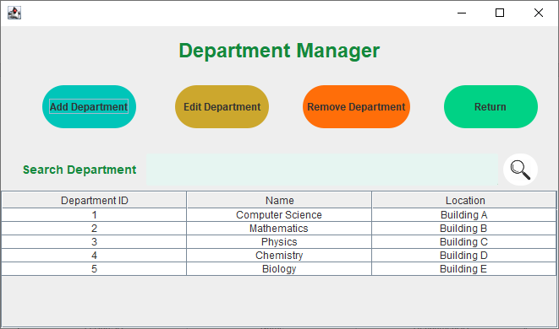

Hình 2.6: Giao diện Chức năng Department Manager

## 2.7 Giao diện Chức năng Subject Manager

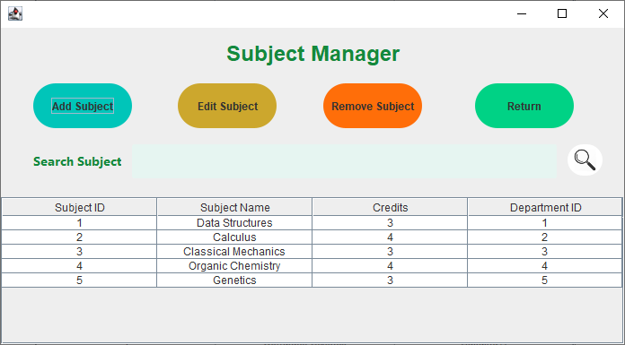

Hình 2.7: Giao diện Chức năng Subject Manager

## 2.8 Giao diện Chức năng Class Manager

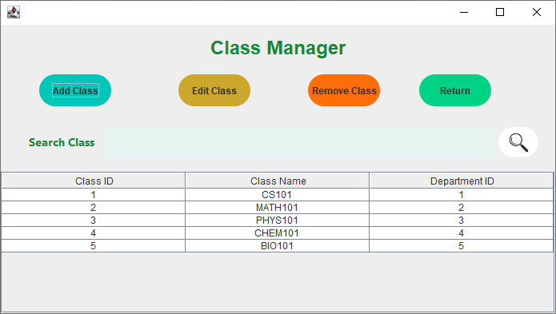

Hình 2.8: Giao diện Chức năng Class Manager

## 2.9 Giao diện Chức năng Score Manager

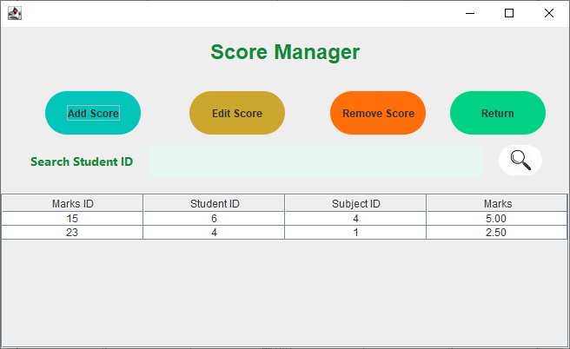

Hình 2.9: Giao diện Chức năng Score Manager

## 2.10 Bảng và các mối quan hệ khóa chính khóa ngoại trong SQL Server

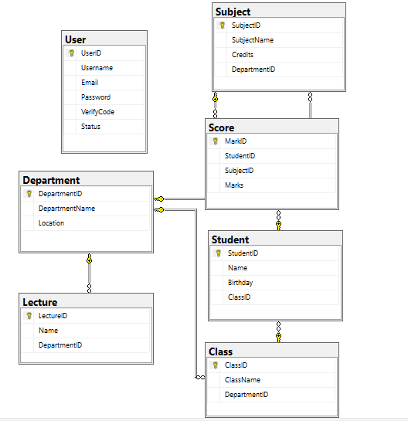

Hình 2.10: Bảng và các mối quan hệ trong SQL Server

# PHẦN KẾT LUẬN

Trong quá trình thực hiện đề tài "Quản lý sinh viên", chúng em đã phát triển một hệ thống với các chức năng quản lý cơ bản, bao gồm đăng ký, đăng nhập, đăng xuất và các thao tác quản lý thông tin sinh viên, giảng viên, môn học, khoa, lớp học, cùng điểm số. Hệ thống được thiết kế nhằm đơn giản hóa quy trình quản lý thông tin trong môi trường giáo dục, giúp người quản trị dễ dàng thao tác và theo dõi dữ liệu.

Chúng em đã nỗ lực để đảm bảo rằng mỗi chức năng hoạt động hiệu quả và chính xác, từ việc thêm, sửa, xóa thông tin đến việc quản lý điểm số của sinh viên. Việc áp dụng các kiến thức lập trình Java và công nghệ cơ sở dữ liệu đã giúp chúng em xây dựng một ứng dụng có tính bảo mật và ổn định cao.

Mặc dù trong quá trình triển khai, chúng em đã gặp phải một số khó khăn, đặc biệt là trong việc thiết kế giao diện người dùng và xử lý các tình huống lỗi, nhưng nhờ sự hỗ trợ và hướng dẫn từ giảng viên, cùng với tinh thần làm việc nhóm, chúng em đã khắc phục được những vấn đề này.

Hy vọng rằng hệ thống này sẽ được ứng dụng thực tế tại các cơ sở giáo dục, mang lại tiện ích cho công tác quản lý. Chúng em cũng nhận thấy tiềm năng mở rộng và cải thiện các chức năng trong tương lai để đáp ứng tốt hơn nhu cầu của người dùng.

Cuối cùng, chúng em xin chân thành cảm ơn thầy cô và bạn bè đã đồng hành và hỗ trợ trong suốt quá trình thực hiện đề tài này. Những kiến thức và kinh nghiệm thu được sẽ là nền tảng quý báu cho chúng em trong những dự án tiếp theo.

# DANH MỤC TÀI LIỆU THAM KHẢO

1. Giáo trình môn học Lập trình Java

2. Slide bài giảng môn học Lập trình Java